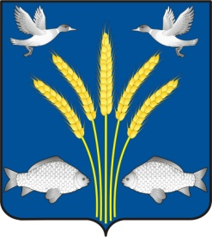

АДМИНИСТРАЦИЯ СУЗДАЛЬСКОГО СЕЛЬСОВЕТА

ДОВОЛЕНСКОГО РАЙОНА НОВОСИБИРСКОЙ ОБЛАСТИ

ПОСТАНОВЛЕНИЕ

01.07.2021 № 24

Об отмене постановления администрации Суздальского сельсовета Доволенского района Новосибирской области от 22.05.2018 № 38

В целях приведения нормативных правовых актов администрации Суздальского сельсовета Доволенского района Новосибирской области в соответствии с действующим законодательством, в соответствии с Федеральным законом от 06.10.2003 № 131-ФЗ «Об общих принципах организации местного самоуправления в Российской Федерации», администрация Суздальского сельсовета Доволенского района Новосибирской области постановляет:

Отменить:

**-** постановление администрации Суздальского сельсовета Доволенского района Новосибирской области от 22.05.2018 № 38 «Об утверждении Порядка осуществления внутреннего финансового контроля и внутреннего финансового аудита в Суздальском сельсовете Доволенского района Новосибирской области».

Глава Суздальского сельсовета

Доволенского района

Новосибирской области Н.А.Казанцев